1.意见框录入
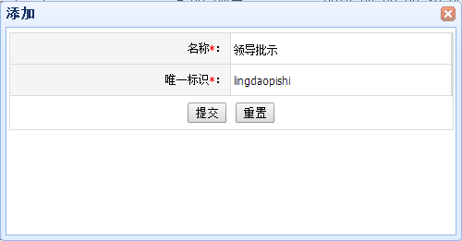
2.电子表单引入
<div name="risePersonalComment" id=" lingdaopishi " opinionframemark="lingdaopishi" showOpinion="NO" onlyOne="true">
</div>

属性说明:
1、name=" risePersonalComment " 必须要的，会根据这个来初始化意见框
id可随意写，但是不可以和其他元素id重复
2、 opinionframemark意见框标识
3、showOpinion，是否显示意见，NO为不显示意见，显示签名。不设置或值为其他为显示意见。
4、onlyOne，是否只显示最新一条意见，true为是，不设置或值为其他则为显示全部意见。
3.配置授权
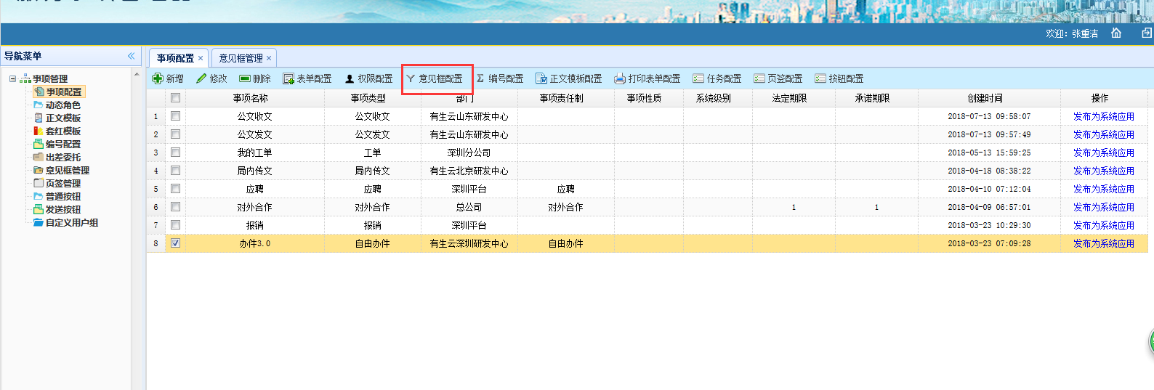

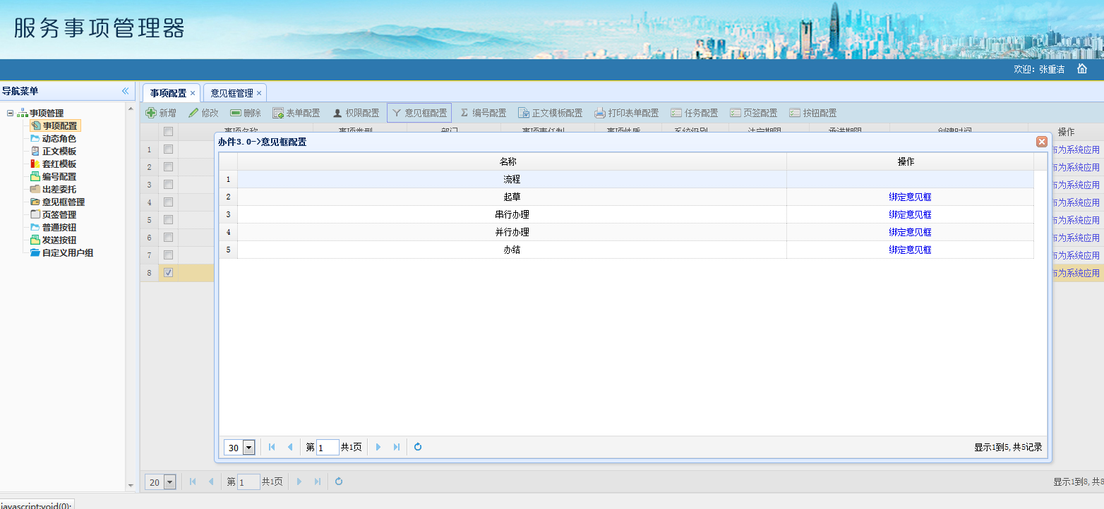
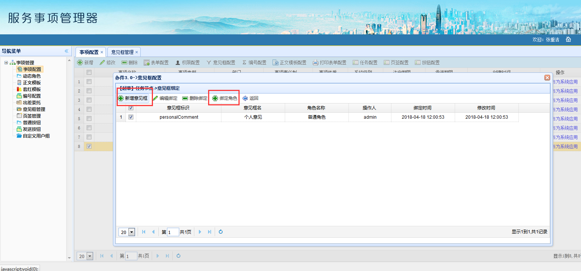

授权之后，委局领导角色里面的所有人员都可以在呈批单的[委局领导]这个节点签写意见了。
4.效果


注意：同一个表单只能绑定一个意见框，比如opinionframemark="lingdaopishi"只能在一个表单中出现一次

